Architecture des réseaux – TP1 Encadré par PG

Jonathan Morgado-Samagaio Groupe : 3A

**Compte-rendu de TP réseau**

**Bases du diagnostic réseau**

Table des matières

Réponses aux questions : 1

Exercice 1 : 1

Exercice 2 : 3

Exercice 3 : 3

Exercice 4 : 3

Exercice 5 : 3

Exercice 6 : 4

Exercice B : 4

Conclusion : 4

# Réponses aux questions :

## Exercice 1 :

Une adresse IP sert à identifier une hôte sur un réseau. L’adresse IP locale est fournie par le routeur.

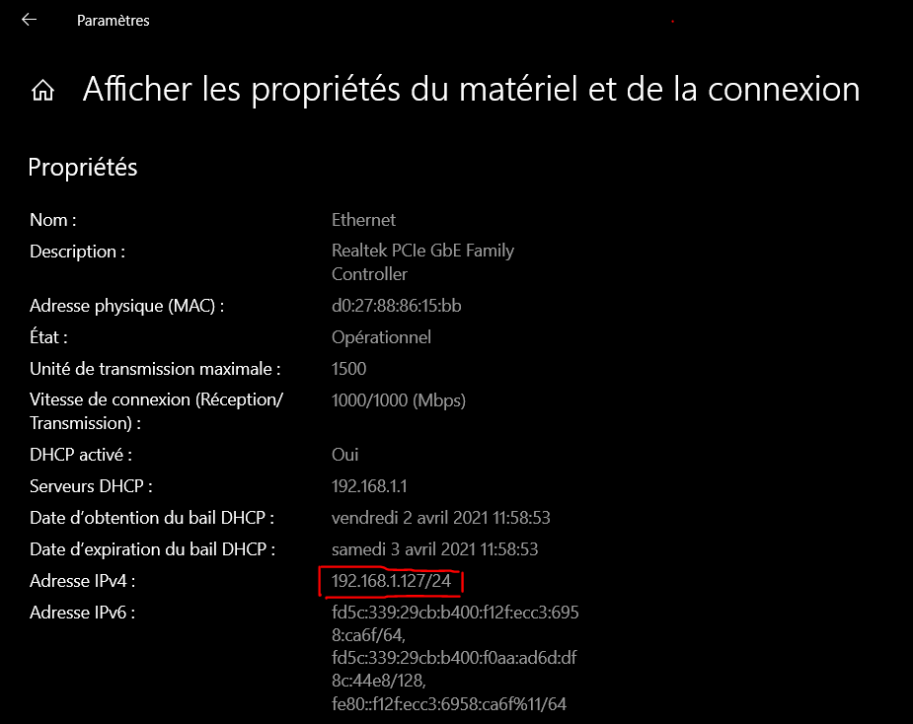

Figure : Adresse IPV4 de ma machine. Windows 10 -> paramètres -> Réseaux et internet -> Afficher les propriétés du matériel et de la connexion

Cette adresse IP est privée car elle fait partie de la plage 192.168.0.0/16.

## Exercice 2 :

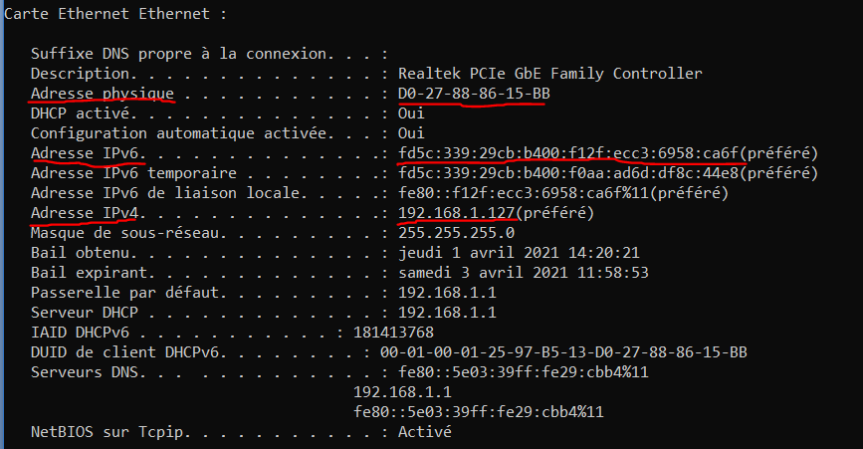

Figure : Résultat de ipconfig /all

Nous obtenons bien la même adresse IP qu’a l’exercice précédent.

## Exercice 3 :

Une adresse MAC est un identifiant de carte réseau qui est définie par le constructeur.

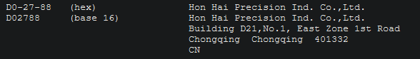

Figure : Constructeur de ma carte réseau

## Exercice 4 :

webetud.iut-blagnac.fr et choregies.iut-blagnac.fr se situe à l’IUT de Blagnac.

[www.wikipedia.fr](http://www.wikipedia.fr) se situe en France

[www.youtube.com](http://www.youtube.com) On ne peut pas savoir avec le nom de machine mais il doit y avoir des serveurs en France

[www.berkeley.edu](http://www.berkeley.edu) se trouve aux Etats-Unis.

[www.uq.edu.au](http://www.uq.edu.au) se trouvez en Australie

[www.iut-montcuq.fr](http://www.iut-montcuq.fr) se trouve en France

localhost se trouve dans notre maison

## Exercice 5 :

L’adresse de mon serveur DNS est :



Figure : Adresse DNS dans ipconfig /all

|  |  |
| --- | --- |
| Noms de machine | Adresse IPV4 |
| webetud.iut-blagnac.fr | 193.54.227.85 |
| choregies.iut-blagnac.fr | 193.54.227.139 |
| www.wikipedia.fr | 51.254.200.228 |
| www.youtube.com | 142.250.179.78  216.58.198.206  142.250.179.110  216.58.201.238  216.58.206.238  172.217.18.206  216.58.214.78  142.250.74.238  216.58.213.142  216.58.213.174  172.217.19.238  172.217.22.142  216.58.215.46 |
| www.berkeley.edu | 35.155.4.209  54.191.44.81 |
| www.uq.edu.au | 130.102.184.3 |
| www.iut-montcuq.fr | Timeout |
| localhost | 127.0.0.1 |

Elles ne semblent pas avoir de liens

## Exercice 6 :

|  |  |
| --- | --- |
| Noms de machines | Temps aller-retour moyen |
| webetud.iut-blagnac.fr | échoue |
| choregies.iut-blagnac.fr | échoue |
| www.wikipedia.fr | 38ms | valide exo 4 |
| www.youtube.com | 39 ms | valide exo 4 |
| www.berkeley.edu | 199 ms | valide exo 4 |
| www.uq.edu.au | 328 ms | valide exo 4 |
| localhost | 0 ms | valide exo 4 |

## Exercice B :

Chemin reporté sur le schéma.

# Conclusion :

Dans ce TP, nous avons vu les bases du réseau. Nous avons vu a quoi sert une adresse IP et ou la trouver dans notre machine avec ipconfig /all. Nous avons aussi vu à quoi sert l’adresse MAC. Nous avons ensuite vu comment savoir ou se situe une machine avec son nom et trouver leur adresse IP avec nslookup. Nous avons ensuite vérifié ca avec la commande ping puis nous avons découvert le schéma que parcourt une demande avec la commande tracert.